UNIVERSIDADE FEDERAL DO AMAZONAS
DISCIPLINA: LABORATÓRIO DE SISTEMA DE CONTROLE
ENSAIO 03: COMPORTAMENTO DE SISTEMAS DE 2a E 3a ORDEM
OBJETIVOS:

EQUIPE:
Lindolfo Rodrigues Jr 20610272
Aline Lopes 20410230
Fernando Nascimento 20610018
Lívia Maciel 20610021

OBJETIVOS:

1. Compreender o funcionamento eletromagnético de um galvanômetro de bobina móvel e identificar os parâmetros relevantes para um modelo dinâmico

2. Identificar o comportamento transitório e permanente de um sistema de 2a ordem

3. Predizer a influência de parâmetros no comportamento transitório de um sistema de 2a ordem.

4. Realizar função de transferência e diagramas de simulação analógica

5. Observar o comportamento de um sistema de 3a ordem.

6. Compreender o conceito de pólo dominante e utiliza-lo para predizer o comportamento dinâmico de sistemas com ordem igual ou superior a 3.
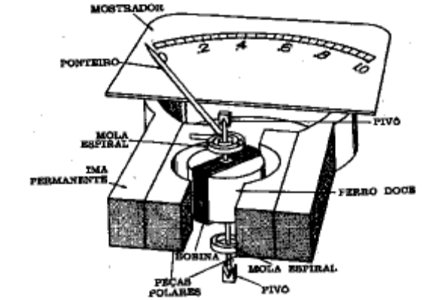
Formulação do Problema: O desenho abaixo representa um galvanômetro
O galvanômetro, quando inserido no circuito elétrico acima, pode ser descrito matematicamente por 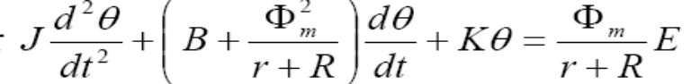, onde:

J – Momento de inércia do conjugado móvel
B – Coeficiente de atrito viscoso do mancal
K – Constante de elasticidade da mola de restrição
R – Resistência do circuito elétrico que se quer medir
r - Resistência interna do galvanômetro
Φ_{m} – Fluxo no entreferro

O polinômio característico de um sistema de 2ª ordem é dado por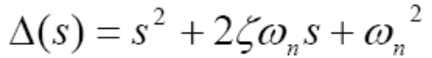
onde ω_{n} é a freqüência natural não-amortecida, ζ é a taxa de amortecimento, ζω_{n} é o amortecimento e 21ζωω−=nd é a freqüência natural amortecida
10<<ζ Comportamento subamortecido
1=ζ Comportamento de amortecimento crítico
1>ζ Comportamento Superamortecido
1a) No Simulink, faça uma realização por função de transferência para o galvanômetro e simule para J=0.5 N/s², B=0 Φ_{m}=10 Wb r =1 Ω e R=49 Ω K=4 N/m, E=9 V

a) Qual o valor de regime permanente? Justifique.

b) Qual o tipo de comportamento do sistema? Justifique.

c) O que representa tecnicamente o termo Rrm+Φ2

2a) Observe a influência de R no comportamento dinâmico do sistema

a) Qual o valor de para se obter amortecimento crítico? Este valor é chamado de resistência crítica RRrReq+=_{c}.

b) Simule o sistema para valores de R de modo que o sistema apresente os comportamentos: superamortecido e amortecimento crítico. Comente sobre a influência de R no comportamento do sistema.

c) Comente sobre a influência de J, K e Φ no comportamento do sistema.

3a) Chama-se período próprio do galvanômetro, o período de oscilação do galvanômetro em circuito aberto.

a) Faça uma realização usando somente blocos de computador analógico ( sum, integrator, gain).para o galvanômetro.. Simule para os valores de parâmetros dados na questão 1. Á luz de Mason, compare a resposta desta realização com os resultados da questão 1.

b) Faça um ensaio para determinar o período próprio do galvanômetro

O polinômio característico de um sistema de 2ª ordem é dado por 222)(nnsssωζω++=Δ
onde ω_{n} é a freqüência natural não-amortecida, ζ é a taxa de amortecimento, ζω_{n} é o amortecimento e 21ζωω−=nd é a freqüência natural amortecida
10<<ζ Comportamento subamortecido
1=ζ Comportamento de amortecimento crítico
1>ζ Comportamento Superamortecido

1) No Simulink, faça uma realização por função de transferência para o galvanômetro e simule para J=0.5 N/s², B=0 Φ_{m}=10 Wb r =1 Ω e R=49 Ω K=4 N/m, E=9 V
a) Qual o valor de regime permanente? Justifique.
R= = (Φ/ R_{e}k ) E
= 0,45 rad.
Porque em regime permanente as diferencias serão igualadas a zero.
Aproximadamente o que é mostrado no gráfico abaixo.

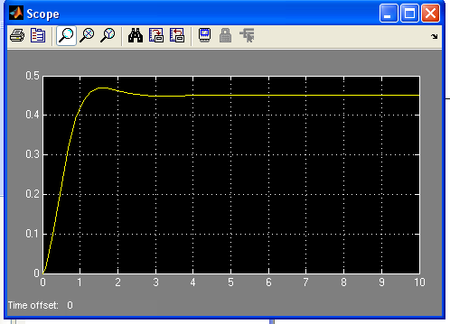

b) Qual o tipo de comportamento do sistema? Justifique.
Comportamento subamortecido, porque as raízes da equação característica são complexas. Raízes calculadas pelo matlab

roots ([0.5 2 4])

ans = -2.0000 + 2.0000i
-2.0000 - 2.0000i
Mostrando assim que o sistema oscila.

c) O que representa tecnicamente o termo Φ_{m}² / (R+rm) ?

R=Como B=0 e 2 ζω_{n} representa a taxa de amortecimento do sistema , porque de acordo com a equação característica igualando 2ζω_{n} = Φ² /r +R , percebemos que para diferentes valores de R obtemos diferentes valores de amortecimento.

2a) Observe a influência de R no comportamento dinâmico do sistema

a) Qual o valor de para se obter amortecimento crítico? Para o amortecimento critico temos que as duas raízes da função de transferência são reais e iguais, este valor é chamado de resistência crítica, onde:
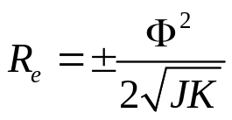 temos,
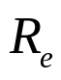= 35,35

b) Simule o sistema para valores de R de modo que o sistema apresente os comportamentos: superamortecido e amortecimento crítico. Comente sobre a influência de R no comportamento do sistema.

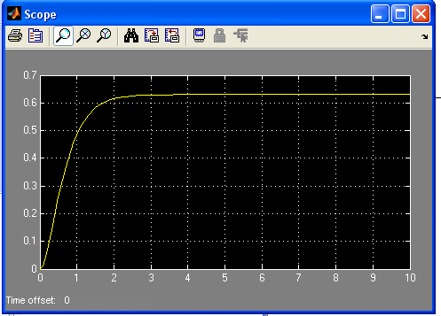
Comportamento Amortecimento Crítico

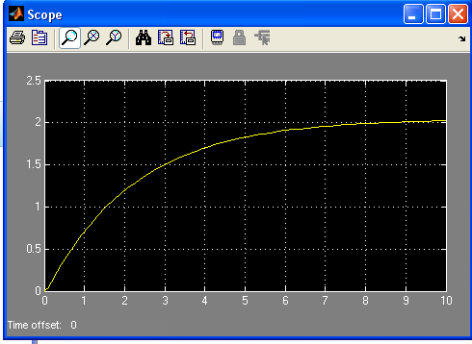
Comportamento superamortecido

R é a variável do sistema, quando se modifica o valor de R se muda o comportamento do amortecimento do sistema, para simular o amortecimento critico usamos o valor de resistência calculado no item anterior, para o sistema superamortecido se considerou que o valor de R=10 ohms, percebendo que o determinante da equação característica seria maior que 0.

c) Comente sobre a influência de J, K e Φ no comportamento do sistema.
R= Estes parâmetros (J, K) correspondem a resposta natural do circuito.
E  corresponde a resposta forçada do circuito.

3) Chama-se período próprio do galvanômetro, o período de oscilação do galvanômetro em circuito aberto.
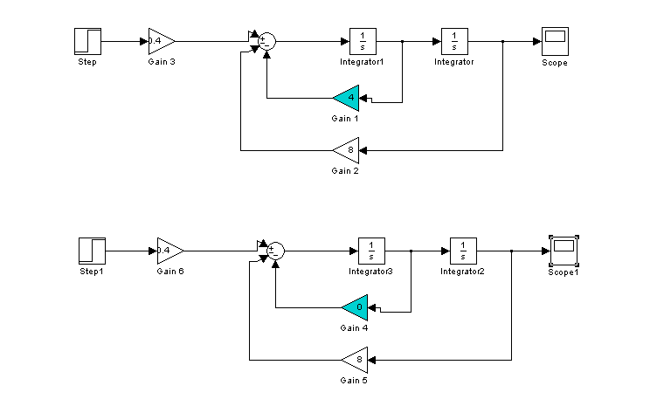

- Faça uma realização usando somente blocos de computador analógico ( sum, integrator, gain).

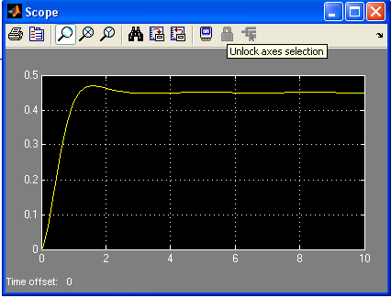

Logo percebemos que a resposta é idêntica a encontrada na questão anterior, por Maison temos:

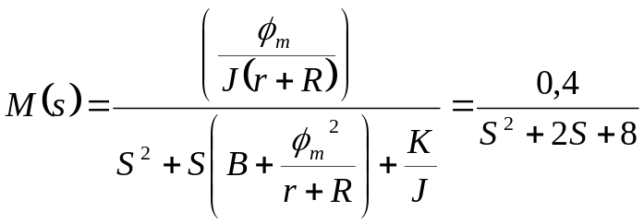
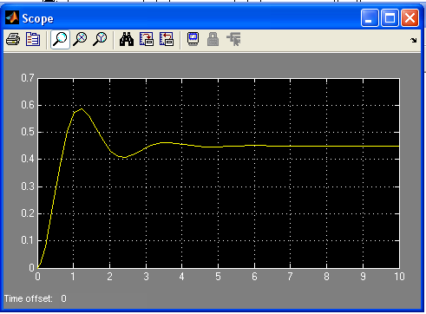

O que mostra também o mesmo tipo de resposta encontrada anteriormente.

- Faça um ensaio para determinar o período próprio do galvanômetro
Para determinar o período próprio do galvanômetro em circuito aberto fazemos R tender a infinito o que nos dá uma resposta em função da parte mecânica do circuito ou seja do termo correspondente a constante da mola e do momento de inércia pela equação percebemos que podemos calcular esse fator da seguinte forma:

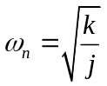; k=4 ; j=0.5
Logo 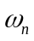=2,8
E 